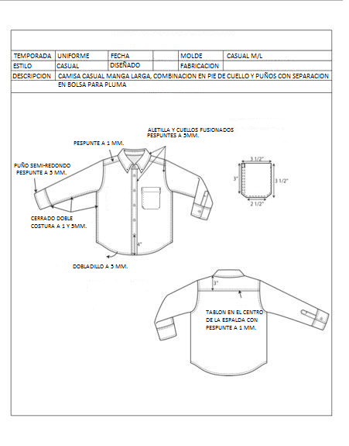

FICHA TECNICA
UNIFORME DE CABALLERO VERANO

CAMISA CASUAL MANGA LARGA EN TELA COLOR BLANCO
COMPOSICION 50% ALGODÓN 50% POLIESTER

CUELLOS: CLASICO CASUAL, FUSIONADO CON REFUERZO, BOTON EN PUNTAS Y PESPUNTES A 5MM.
PIE DE CUELLO: CLASICO CASUAL , FUSIONADO DOBLE CON PESPUNTES AL FILO 1 MM Y 5MM. FORRO CONBINADO
BATAS: DOBLES, C/ETIQUETA CENTRADA EN BATA, COSTURA AL FILO 1 MM.
DELANTERO IZQUIERDO: FUSIONADO EN 35MM CON PESPUNTES A 5 MM.
DELANTERO DERECHO: DOBLADILLO A 1.5 CMS.
ESPALDA: CON TABLON AL CENTRO DE 3 CMS.DE ANCHO CON PINZAS SIMÉTRICAS
MANGAS: LARGA, COSTURA FRANCESA, SISA A 1.5 CMS.
HOMBROS: COSTURA A 1 MM.
GENERAL Y COSTADOS: CERRADO EN DOBLE COSTURA CON PESPUNTE A 1 Y 5 MM.
BOLSA: SEMI-TRIANGULAR CON DOBLADILLO A 2CMS, PESPUNTES A 1MM, CON SEPARACION PARA PLUMA.
PUÑOS: SEMI-REDONDOS, CON PESPUNTE A 1 MM.
BOTONES: DOWN AL TONO DE LA CAMISA
ANCHO DE PUNTADAS: GENERAL A 16 PUNTADAS POR PULGADA

UNIFORME DE CABALLERO VERANO
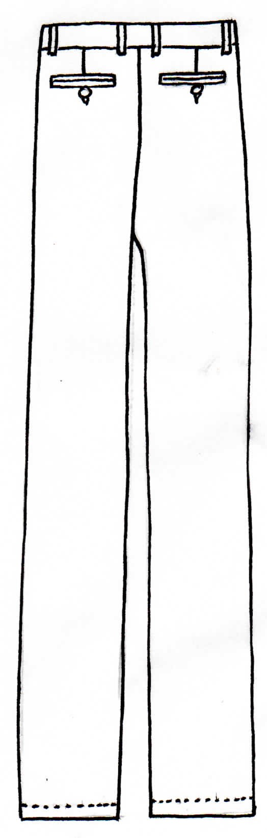
PANTALON CABALLERO SIN PINZAS EN TELA 65% POLIESTER 35% VISCOSA COLOR GRIS CHARCOAL
FIGURA.- Delantero FIGURA.- Trasero
PRETINA: FUSIONADA CON BAN ROL LIGERO A 35MM Y CON GANCHO METÁLICO
ABERTURA Y CIERRE: A 14CMS CON REMATES A MEDIDA, CIRCULAR CLÁSICA
DELANTERO BOLSAS: CON 2 BOLSAS DIAGIONAL Y PESPUNTE A 3MM VISTA CON FORRO POCKETING
TRASERO BOLSAS: CON 2 BOLSAS HORIZONTALES CON VISTA DOBLE A 3MM, PESPUNTES A 3MM, CON OJAL Y BOTON INFERIOR CENTRADO Y FORRO POCKETING
DELANTERO: SIN PINZAS; CERRADO EN MAQUINA OVERLOCK DE 5 AGUJAS CON PUNTADA DE SEGURIDAD
TRASERO: CERRADO EN MAQUINA OVERLOCK DE 5 AGUJAS CON PUNTADA DE SEGURIDAD Y ENCUARTE PARALELO
LARGO: 32 PULGADAS CON DOBLADILLO DE 3.5CMS.
GENERAL Y COSTADOS: CERRADO EN MAQUINA OVERLOCK DE 5 AGUJAS CON PUNTADA DE SEGURIDAD
ANCHO DE PUNTADAS: GENERAL A 14 PUNTADAS POR PULGADA

FICHA TECNICA
UNIFORME DE CABALLERO INVIERNO

CAMISA CASUAL MANGA LARGA EN TELA COLOR AZUL REY
COMPOSICION 50% ALGODÓN 50% POLIESTER

CUELLOS: CLASICO CASUAL, FUSIONADO CON REFUERZO, BOTON EN PUNTAS Y PESPUNTES A 5MM.
PIE DE CUELLO: CLASICO CASUAL, FUSIONADO DOBLE CON PESPUNTES AL FILO 1 MM Y 5MM. FORRO CONBINADO
BATAS: DOBLES, C/ETIQUETA CENTRADA EN BATA, COSTURA AL FILO 1 MM.
DELANTERO IZQUIERDO: FUSIONADO EN 35MM CON PESPUNTES A 5 MM.
DELANTERO DERECHO: DOBLADILLO A 1.5 CMS.
ESPALDA: CON TABLON AL CENTRO DE 3 CMS.DE ANCHO CON PINZAS SIMÉTRICAS
MANGAS: LARGA, COSTURA FRANCESA, SISA A 1.5 CMS.
HOMBROS: COSTURA A 1 MM.
GENERAL Y COSTADOS: CERRADO EN DOBLE COSTURA CON PESPUNTE A 1 Y 5 MM.
BOLSA: SEMI-TRIANGULAR CON DOBLADILLO A 2CMS, PESPUNTES A 1MM, CON SEPARACION PARA PLUMA.
PUÑOS: COLOR BLANCO, SEMI-REDONDOS, CON PESPUNTE A 1 MM.
BOTONES: DOWN AL TONO DE LA CAMISA
ANCHO DE PUNTADAS: GENERAL A 16 PUNTADAS POR PULGADA

FICHA TECNICA
UNIFORME DE CABALLERO INVIERNO
PANTALON CABALLERO SIN PINZAS EN TELA 65% POLIESTER 35% VISCOSA COLOR AZUL PETROLEO
FIGURA.- Delantero FIGURA.- Trasero
PRETINA: FUSIONADA CON BAN ROL LIGERO A 35MM Y CON GANCHO METÁLICO
ABERTURA Y CIERRE: A 14CMS CON REMATES A MEDIDA, CIRCULAR CLÁSICA
DELANTERO BOLSAS: CON 2 BOLSAS DIAGIONAL Y PESPUNTE A 3MM VISTA CON FORRO POCKETING
TRASERO BOLSAS: CON 2 BOLSAS HORIZONTALES CON VISTA DOBLE A 3MM, PESPUNTES A 3MM, CON OJAL Y BOTON INFERIOR CENTRADO Y FORRO POCKETING
DELANTERO: SIN PINZAS; CERRADO EN MAQUINA OVERLOCK DE 5 AGUJAS CON PUNTADA DE SEGURIDAD
TRASERO: CERRADO EN MAQUINA OVERLOCK DE 5 AGUJAS CON PUNTADA DE SEGURIDAD Y ENCUARTE PARALELO
LARGO: 32 PULGADAS CON DOBLADILLO DE 3.5CMS.
GENERAL Y COSTADOS: CERRADO EN MAQUINA OVERLOCK DE 5 AGUJAS CON PUNTADA DE SEGURIDAD
ANCHO DE PUNTADAS: GENERAL A 14 PUNTADAS POR PULGADA

